K vodopádům na říčce Jedlové
(Liberecký kraj, okres Jablonec nad Nisou)

Řádky další letmé kumburské pozvánky zavedou poznání chtivého návštěvníka k nejkrásnějším vodopádům Jizerských hor… „Pro mne jeden z NEJ koutů v celém vesmíru vůbec ... “

Vítej, milý poutníče, v kraji pro vandrovníka libém - Libereckém!

Přístup z panství kumburského: - pro běžně movitého turistu je nejrozumnějším výchozím bodem uzlová železniční stanice Stará Paka. Cílovým dopravním místem je koncová železniční stanice Josefův Důl. Mezi těmito dvěma traťovými body leží přestupní místa Železný Brod, Tanvald a Smržovka. Ač se může zdát počet přestupů na relativně krátkém traťovém úseku (55 km) poměrně značný, přesto není důvod k vážnějším obavám. Bez většího časového odříkání lze zvolit příhodné spojení, při kterém vandrovník v uzlových železničních stanicích téměř plynule přesedá z vlaku do vlaku. Případné nečekané dopravních komplikace (zpoždění, …) snadno vykompenzuje dosti značná frekvence rozličných vlakových spojů…
Pro nadšeného mototuristu je nejlépe točit volantem přes Lomnici nad Popelkou, Tatobity, Železný Brod, Tanvald (cca 60 km)… Parkovat lze pohodlně přímo před nádražní budovou v Josefově Dole…

Případné občerstvení: - běžný proviant (pití, cukrovinky, …) bývá možno zakoupit ve všech zmiňovaných přestupních žel. stanicích. Skromnou restauraci (pro nenáročné návštěvníky) lze navštívit na nádraží v Železném Brodě; příjemná hospůdka (tato na poměrně slušné úrovni) se nachází v budově železniční stanice Tanvald, mj. je zde opět ve zkušebním provozu zrekonstruovaný kiosk; stánek s – mírně dražším - občerstvením celotýdenně poskytuje své služby na nádraží ve Smržovce… Kiosek lze případně dohledat i na prvním nástupišti staropacké železniční stanice (leč, „systém“ v jeho otevírací současné provozní době mi – prozatím – úspěšně uniká).

Případné WC: - jsou lidé, kteří s příkladnou odvahou využívají dotyčných diskrétních kabinek přímo ve vlacích – sám se mezi ně ale – zatím – nepočítám. Silnější povahy mohou využít zanedbané WC na vlakovém nádraží v Železném Brodě; čisté toalety (zpoplatněné) se nachází hned vedle nádražní restaurace v Tanvaldu…

Pár info o službách v obci Josefův Důl: - lehce zmapováno nejbližší okolí místního vlak. nádraží.
Při hlavní silnici (směr Lbc) lze dohledat velmi slušně zásobenou trafiku (mj. jsou zde k dostání i „běžné“ poštovní známky (otevřeno každý den (po – pá: 7:00–17:00 hod.; so – ne: 7:30–11: 00 hod.)). Nedaleko je též rozumně zásobovaná prodejna smíšeným zbožím. Velké turistické mapy (Josefův Důl a Jizerské hory…) jsou umístěny vedle silniční křižovatky (jízdní směry Jablonec a Liberec (při pohledu od nádraží ČD)). Vyznavači zimních radovánek ocení Půjčovnu lyží a sání (pokud si dobře vzpomínám na jednu letní návštěvu, půjčovala se zde mj. také „unavená“ horská kola)…

K nejzákladnější orientaci po protáhlé obci je rozumné využít zánovních směrových cedulí, které jsou umístěny na sloupu veřejného osvětlení – uprostřed křižovatky!!! (zdravotní středisko, kino-divadlo, přehrada, informační centrum (cca 250 m od ČD), …).

Za bližší pozornost určitě stojí místní zrekonstruovaný kostel (bílá omítka v kombinaci se žlutým „orámováním“), opomenout nelze chátrající budovu kdys slavné sklárny (hned vedle vlakového nádraží), která byla hlavním impulsem pro výstavbu krátké žel. odbočky do Josefova Dolu; za zhlédnutí stojí i vkusně provedené kovové zábradlí mostu přes říčku Kamenici (směr Jbc)…

K vodopádu Jedlová: - turistický rozcestník „Josefův Důl – sklárna“ (výchozí bod) - turistický rozcestník „Josefův Důl – lesní brána“ (1 km) - turistický rozcestník „Vodopád Jedlové“ (2 km). Vše po M; v druhé polovině cesty navazuje naučná stezka „Jedlový důl“.

Turistický rozcestník „Josefův Důl – sklárna“ (Č, M, Z, Ž) se nachází v těsné blízkosti zdejší železniční stanice. K pozornosti vodomilů doporučuji temné – přesto křišťálově čisté - vody těsně navazujícího rybníčku (dříve využíván pro potřeby těsně sousedící sklárny).

Naším společníkem stane se modře značená turistická stezka (M), prudčeji stoupající po místní asfaltové komunikaci ke křižovatce turistických cest „Josefův Důl – lesní brána“. V tomto úseku lze k bližší pozornosti doporučit např. nádherně zdobený cihlový dům (tmavě červené cihly, bílé sloupy a rámy; na levé straně komunikace); za pozornost stojí kamenné sloupky plotu u restaurace a penzionu „U Elišky“ (jsou bosovány pouze spodní části žulových pilířků); v mírně pravotočivé zatáčce stojí za pozornost ostění dnes již zazděného vchodu (z roku 1840) – dům s bílou omítkou a novým dřevěným ohranným ohrazením do silnice. Jako technik jsem zajásal při postupném pohledu na dvě malé vodní elektrárny (MVE). U elektrárničky stojící poblíže rozcestníku „Josefův Důl – sklárna“ nelze opomenout obdélníkovou prohlubeň (odhadem cca 25 x 10 m), jejíž boky jsou zpevněny hrubou nízkou kamennou kvádříkovou zdí (možná vodní nádrž – památka na již zaniklou průmyslovou stavbičku (pila, …) využívající kdys sílu vodního toku?), dnes částečně zasypána – komunikace…

Naučná stezka „Jedlový důl“: - uváděná délka naučné stezky 1.8 km, délka trasa pro cyklisty je jejím dvojnásobkem.

Zastavení naučné stezky:
- Naučná stezka
- U jedlí
- Skalní výchozy
- U černé tůně
- Předěl
- Vodopád Jedlové

Zastavení naučné stezky nepatrně podrobněji:

- Naučná stezka: - základní informace o zdejší naučné stezce; umístěn opisový štítek „Jedlový Důl – vodopády“ (No. 173)… (k opisovým štítkům: - přeji nenechavému chmatákovi, který nedávno ukradl opisový štítek na hradě Bradleci jen to ... !!! Vrrr.)

- U jedlí: - info o lesních porostech Jizerských hor; info o Jedli obrovské a Douglasce tisolisté („hosté“ ze Severní Ameriky); info o Jedli bělokoré (Jedlový důl = jedinečné místo výskytu tohoto druhu v ČR)… „Vlevo se pak nachází skála, kterou jsme opakovaně vyhodnotili jako nej skalní útvar na popisované trase – a nazvali si jej (díky tvaru) hravě: „Bábovka“… ☺“

- Skalní výhozy: - info o vodním toku Jedlová a vodopádu; info o místních živočiších – Skorci vodním, Konipasu horském…

- U černé tůně: - info o nadaci usilující o záchranu a obnovu Jizerských hor (zal. 1993)…

(přepříjemné místo (osobně se zde cítím lépe, než u samotného vodopádu), ohrazeno vkusným kovaným dvoutyčovým zábradlím (výška cca 1 m, délka cca 11 m); atmosféru příjemně dotváří malý vodopád a padlý skalní blok – „brána“; masivní lavička a stůl (jediné na trase)…

- Předěl: - info především o kůrovci; info o předělu mezi „chráněným zapojeným lesem a odlesněnou náhorní plošinou“…

- Vodopád Jedlové: - info o floře a fauně Jizerských hor – Vranec jedlový, Mléčivec alpský; Sýc rousný, Holub doupňák… Od této info cedule se naskýtají nejkrásnější pohledy na blizoučký vodopád - (o vodopádu samém informuje již zastavení „Skalní výhozy“).

(cíl dnešního horského putování; ohrazeno mladším trubkovým dvoutyčovým zábradlím (výška cca 1.2 m, délka cca 13.5 m; dvě stavební etapy ☺); na tyči zábradlí umístěna drobná kovová tabulka: „Zařízení vybudovali pracovníci Horské služby – JH, Neničte ho!, 1981“)

Poutníka v této chvíli dělí od „Josefova Dolu ČD“ cca 2 km (s převýšením cca 230 m)… „Ony avizované 2 km hrdě hlásá tur. značení. Odhaduji ale, že ve skutečnosti je trasa o něco delší…“

Pár slůvek k místnímu vodopádu (809 m): - … jiskřivá jizerskohorská voda elegantně dopadá z horního rozeklaného stupně do hlubiny navazující černé tůně, aby si po pár metrech svoji laškovně-dovádivou pouť ozvláštnila dalším (tentokráte dvoustupňovým) schůdkem… Nebývale přirozená krása zdejších kaskád vyniká především v bílé zimě, kdy zmrzlé krůpěje vytváří v rozervaném korytu rozličné pitoreskní ledové útvary… Celá tato natura nádhera je lemována rozmanitými skalami a kameny, ovívanými rozličnými dřevinami… Z ohrazené plošinky u vodopádu se otvírá mj. i omezený – přesto nádherný - výhled do hlubokého josefodolského údolí… Zkrátka, TO se musí vidět!

„ … budete-li se v blízkosti vodopádu chovat jako tiché myšky, je možné, že spatříte místního vodníčka. My to štěstí kdys měli – seděl na kamenu – zlostně čeřil škodolibé vlnky… A na blízké smrku sušil čerstvě/nechtěně vyprané China kééécky… “

Délka jizerskohorské naučné stezky (NS) „Jedlový důl“ obnáší něco málo přes 1 km - a rozhodně stojí za – opakovanou - návštěvu. Jen, prosím, dbejte zvýšené pozornosti na charakter stezky samé - čím výše poutník stoupá, tím je její povrch bědnější. Ve vyšších partiích prudce směřující horskou pěšinku tu a tam křižují drobné potůčky (místy překlenuto dřevěnými chodníčky)… Mezi zastaveními NS „U černé tůně“ a „Předěl“ je možnost se letmo občerstvit chladivou vodou z malého pramene, která je zachytávána do nevelkého dřevěného korýtka… Vynaloženou námahu však zcela jistě hravě vykompenzuje nebývale krásná příroda zdejší – především pak jedinečné hřmotné údolí Jedlové a divoce rozervané skály…

Návrat: - do Josefova Dolu je možno sestoupit po již známé trase naučné stezky (především v zimě – v tento čas jsou zdejší vodopády nejkrásnější – je však sestup po místní horské klikaté kamenité stezce poměrně náročný), popř. je možno pokračovat (cca 300 m) po M na její křižovatku s důkladnou lesní cestou (zde zábradlí z masivnějších kmenů a další info zastavení (bohužel, momentálně poničeno nenechavou prackou vandala!). Odbočit vpravo (neznačeno) – udržovaná komunikace klesá směrem k Josefovu Dolu. Zanedlouho po silničním mostě, zleva se připojí prudce klesající Ž (směřující od Protržené přehrady…). U mostu stojí za kochavé pozastavení se drobný vkusný dřevěný jez – uvažovaný hučící přívod mrazivé vody k níže položené MVE.

Sledovaná Ž po chvíli odbočuje prudce vpravo (nadstandardně velká (leč přec poměrně snadno přehlédnutelná) tur. značka na stromě pod novodobou cestou), klesáním přechází na starší horskou cestu (tato se pozvolna ztrácí (při pohledu zpět) v náspu mladší kvalitní lesní komunikace), kdys lemovanou hrubými kamennými patníky. Překrásné výhledy do souběžného rozervaného – vytrvalou tichou vodní písní zurčícího - údolíčka!

Nádraží Josefův Důl (580 m): - přiznávám, že pro mou maličkost mají koncové žel. staničky nebývalé kouzlo. Ani zdejší poklidné nádražíčko není výjimkou (konečná kraťoučké „sklářské“ lokálky (o délce necelých 7 km) přibíhající ze Smržovky; v provozu od roku 1894; čtyři koleje).

Najde-li se mezi čtenáři tohoto neumělého dílka i jistý železniční nadšenec, mohu k jeho letmé pozornosti doporučit např. patky osamělého dřevěného stožáru nádražní lampy (u remízy/vozovny). Tyto jsou zhotoveny z druhotně použitých kolejnic. Prastaré kolejnice (výška kolejnice cca 10 cm, šířka paty kolejnice cca 9.5 cm, šířka hlavy kolejnice cca 5 cm; bohužel - nenesou datum svého zrodu) již svým provedením vypovídají o žel. trati do Josefova Dolu jako o dráze ryze úsporné-lokální. Současné nádražíčko samozřejmě prošlo od doby svého vzniku (tj. před 116 lety) jistými nezbytnými rekonstrukcemi → dnešní /mladší kolejnice – též pro regionální žel. tratě - (výška kolejnice cca 14 cm, šířka paty kolejnice cca 11.5 cm, šířka hlavy kolejnice cca 7 cm (měřena kolej u výše zmiňované lampy) unesou mnohem větší zátěž. O dřívějších rekonstrukčních pracích vypovídá např. spojení (svárem) starší/užší (cca 6 cm) kolejnice (směřující do chátrající remízy/vozovny) s kolejnicí mladší/širší (cca 7 cm)... Toto technickou raritku lze dohledat cca 10 kroků od jazyku výhybky č. 6.

I samo aktuální značení výhybek hovoří o mladších zásazích do josefodolského kolejiště… (na zdejší nádražíčko se údajně zaměřila jistá krátkodobá pozornost tehdejších mocných – a to v souvislosti s výstavbou nedaleké (cca 4 km) přehrady Josefův Důl…). Ačkoli lze snadno dohledat výhybku právě s číslem „6“, celkový počet výhybek činí v současnosti již jen pět „kousků“…!

Příjemně působí i sama světlá budova nádražíčka. Vzpomínám zde mj. na kamaráda-zaníceného sběratele „čehokoli“, který kdys zjihl při spatření dávno nepoužívaného litinového umyvadla (zazděno ve stěně staniční budovy). Osobně mám pak nejraději pohled na opečovávaný/v řadě poslední hektometrovník této žel. tratě (6. 7 (km)), který se elegantně opírá o stěnu staniční budovy).

Vždy mile mne překvapuje poměrně čilý dopravní ruch, který na této koncové staničce zaznamenávám při svých občasných návštěvách. Osobní motorový vagónek bývá vždy poměrně slušně obsazen, na kolejích nádražíčka tu a tam odpočívají nákladní vozy, určené k odvozu jizerské kulatiny aj…

„…tak třeba někdy v „Pepově Dole“ na viděnou…“

Pár zajímavostí, které lze spatřit cestou vlakem: - kousek za žel. zastávkou Spálov je u žel. mostu (tzv. Edův most) přes Kamenici pomníček, který upomíná na hrozivé drážní neštěstí ze srpna roku 1990 (14 mrtvých) – strojvedoucí projíždějících vlaků zde povětšinou krátce/pietně zahoukají…
Před žel. stanicí Smržovka vlak přejíždí po unikátním viaduktu (nedávno rekonstruován) – zde lépe sedět vlevo po směru jízdy…

Upozornění: - za nepříznivého počasí může na žel. kolej mezi SM - ŽB – Tanvaldem relativně snadno (velmi náročný terén) padnout kmen stromu… Počítejte tak preventivně s případnou rozumnou časovou rezervou – a jistou zásobičkou proviantu! Osobně jsem zde naposledy (ale ne poprvé) uvízl večer neblahého 23. července 2009 (smršť), kdy nás za žel. stanicí Jesenný na několik hodin uvěznil na kolej padlý mohutný smrk… Do Staré Paky jsme se nakonec dostali s cca devíti hodinovým zpožděním (návazné čekání v Žel. Brodě, navíc pak ještě problémy s průběžně „chcípajícím“ motorovým vozem)… Jizerské hory mají, zkrátka, svou nezlomnou hrdost, ale i rozmařile trucovitou hlavinku… A to je ve výsledku činí nebývalé přitažlivými…

I na toto drobné dílko se plně vztahují práva a povinnosti vyplývající z autorského zákona č. 121/2000 Sb.

K nejkrásnějším vodopádům Jizerských hor…
Vaistauer Martin
bradlec@seznam.cz
I/2010

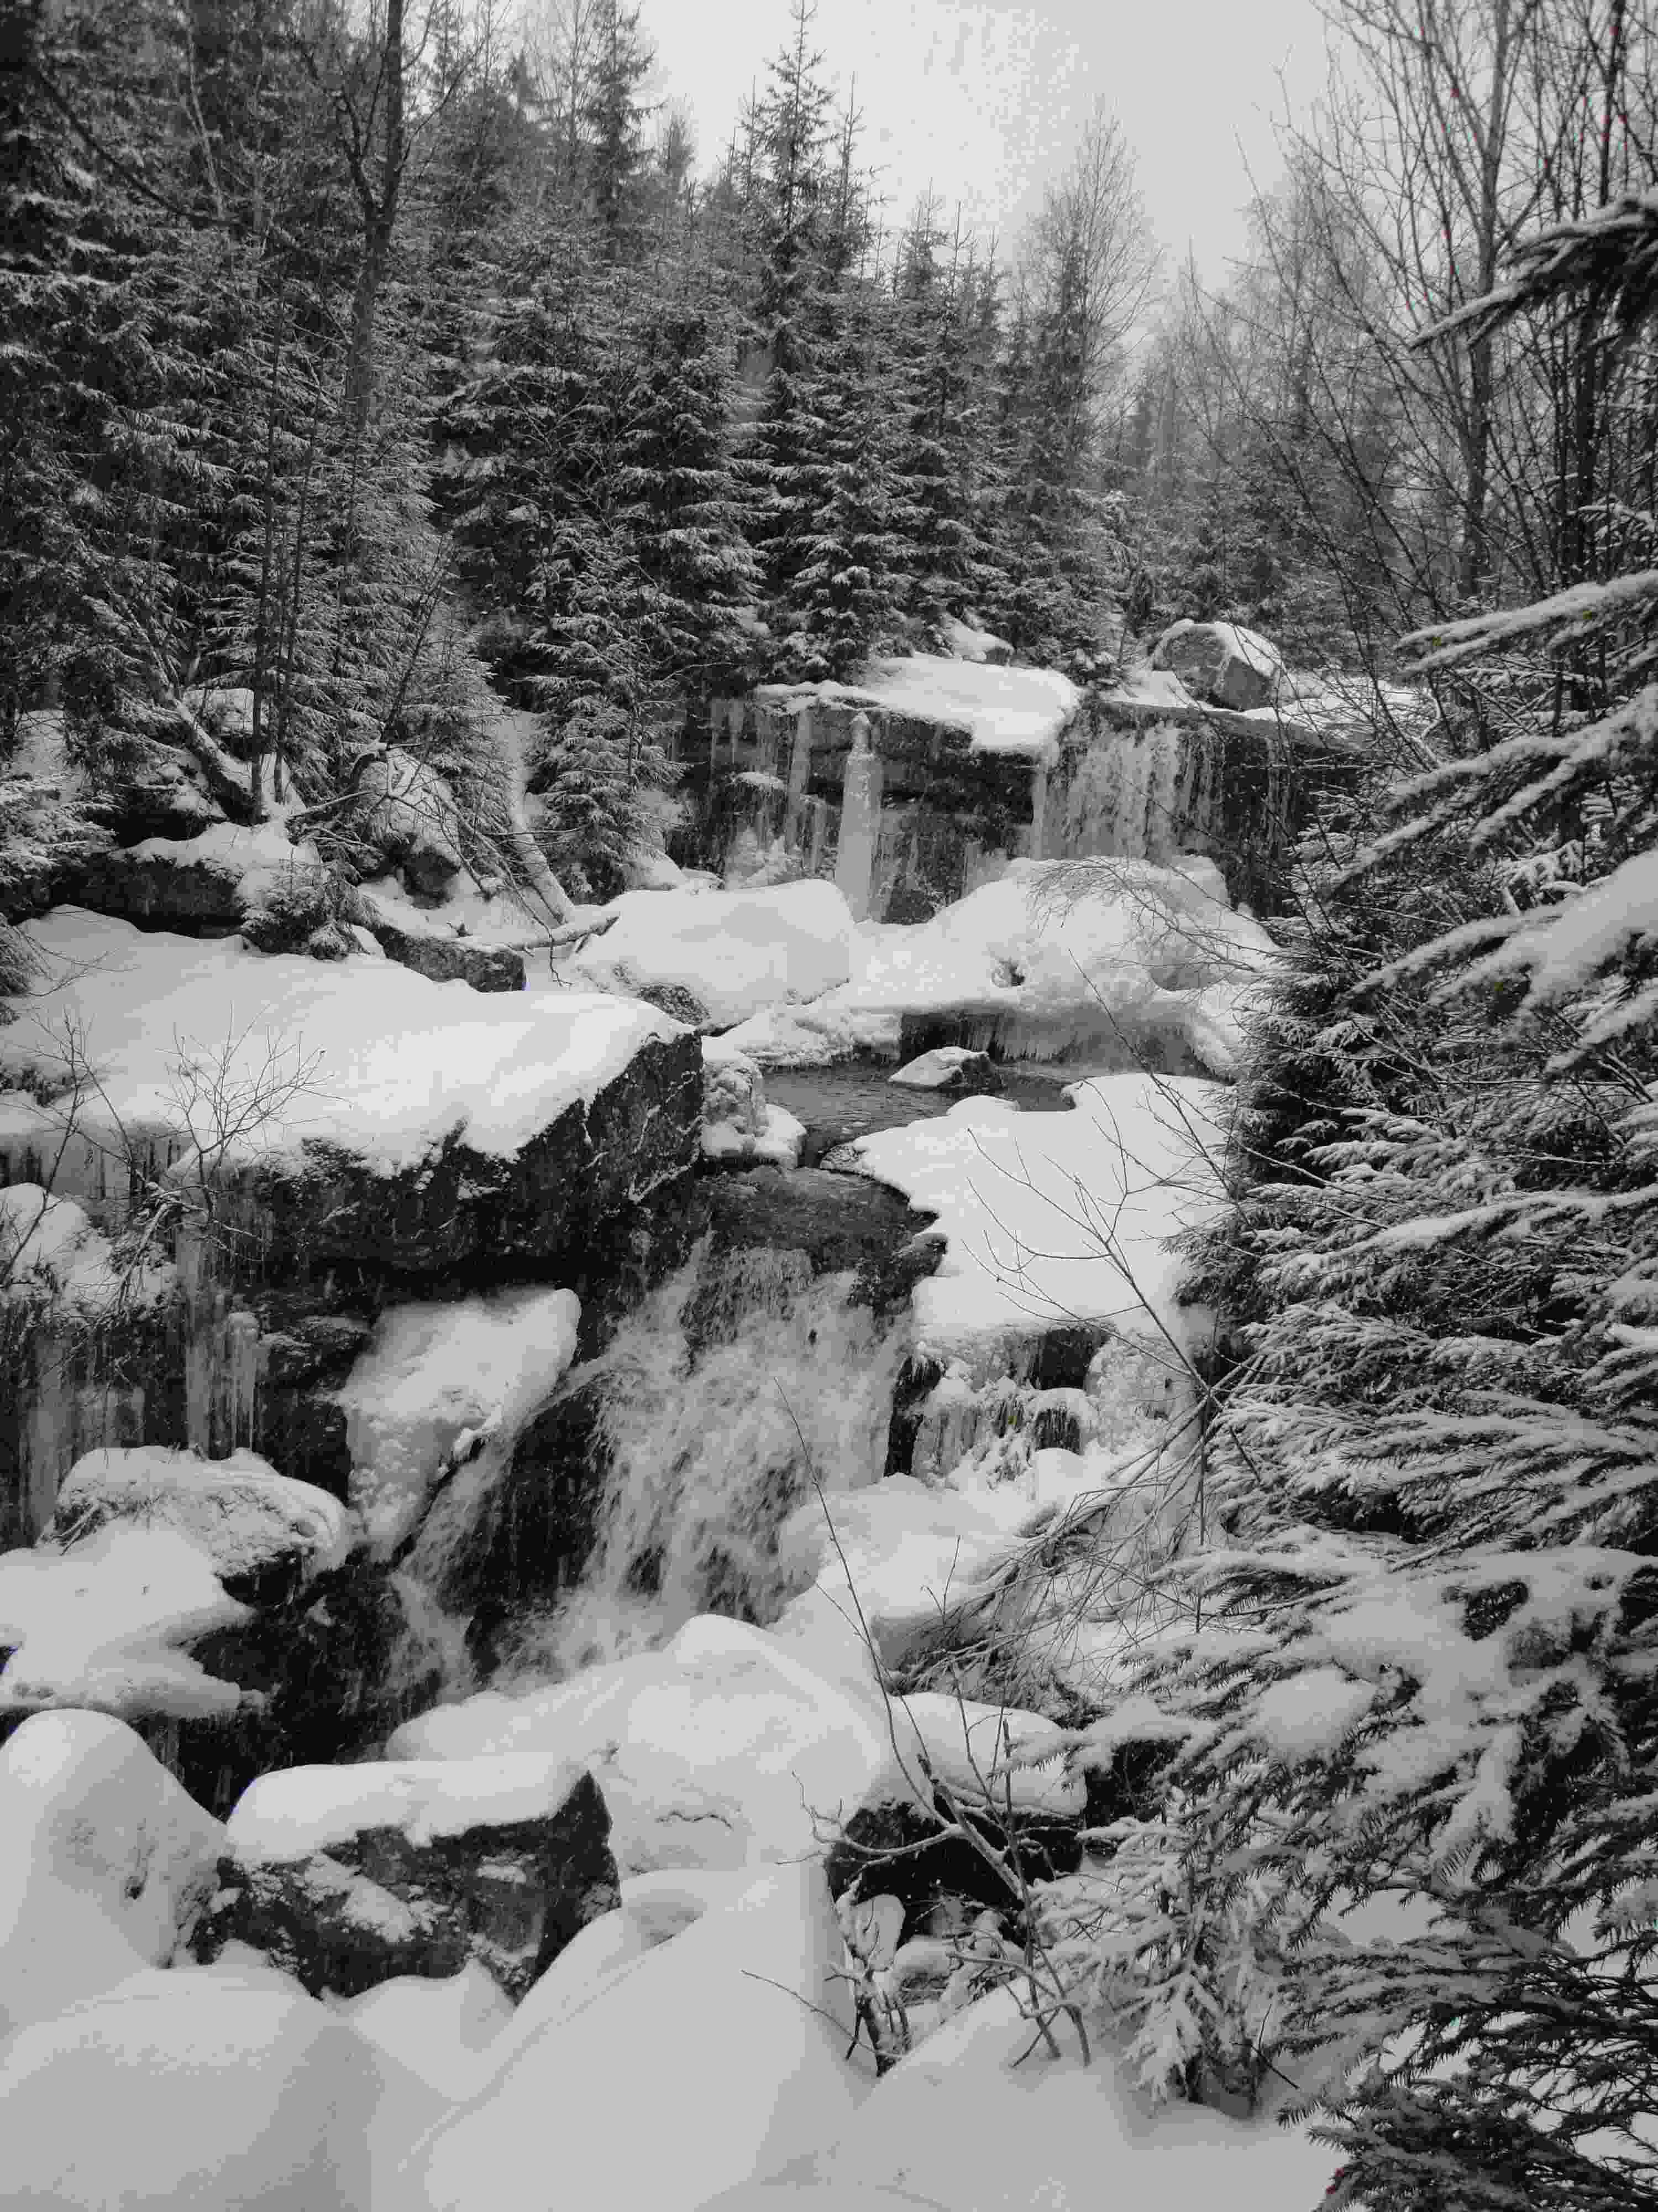

Příloha: - pohled na vodopády říčky Jedlové od zastavení NS „Vodopády Jedlové“ (leden 2010; foto autor textu)

